Отчёт воспитателей средней группы № 12 о реализации плана образовательной деятельности за май 2020г.
Тема недели: «День Победы».
Художественно-эстетическое развитие.  Рисование | «День Победы. Военная техника».
Познавательное развитие.  ФЭМП | «Играем и считаем».
Физическое развитие.  Физическая культура (на воздухе) | МАЙ Занятие 1.  Упражнять в беге с высоким подниманием бедра; разви­вать ловкость и глазомер в упражнениях с мячом и воланом.
Художественно-эстетическое развитие.  Аппликация. | «Праздничная открытка ко Дню Победы.»
Физическое развитие.  Физическая культура. | Май Занятие 108.  Упражнять детей в ходьбе колонной по одному в чередовании с прыжками; повторить игровые упражнения с мячом.

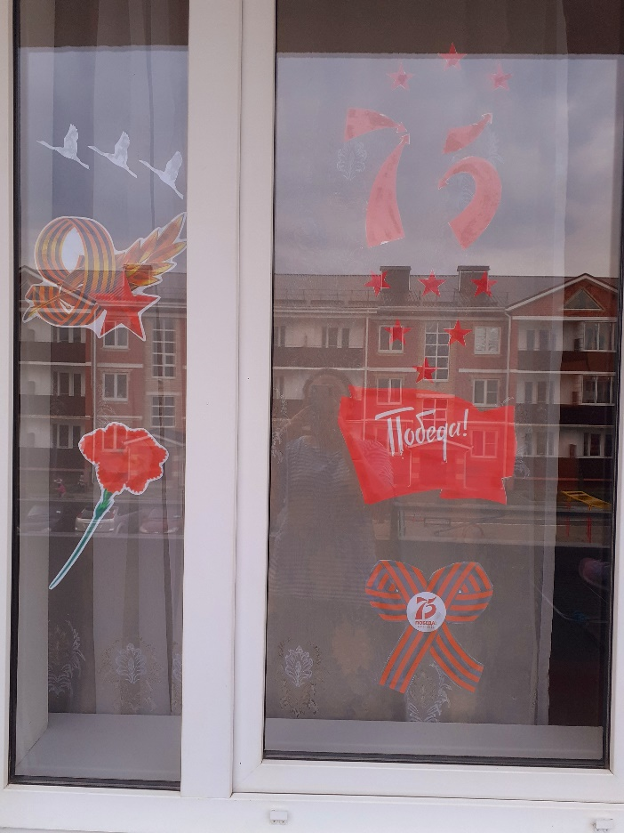

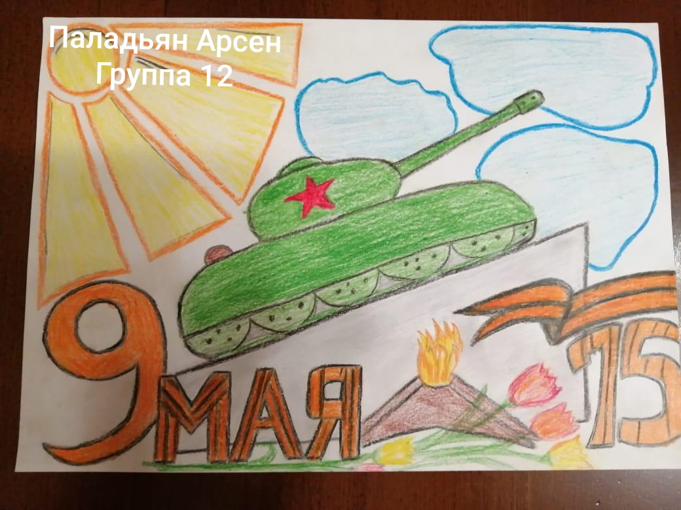
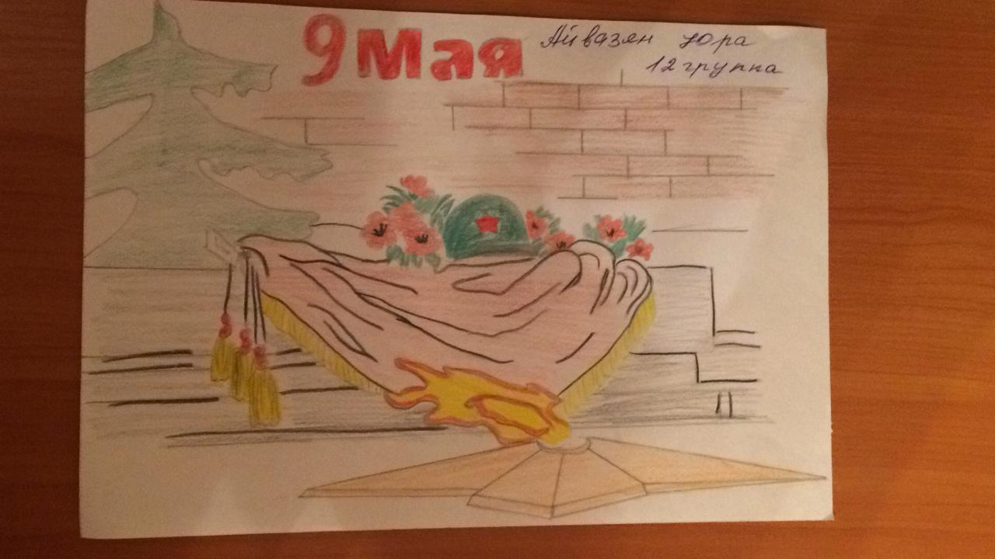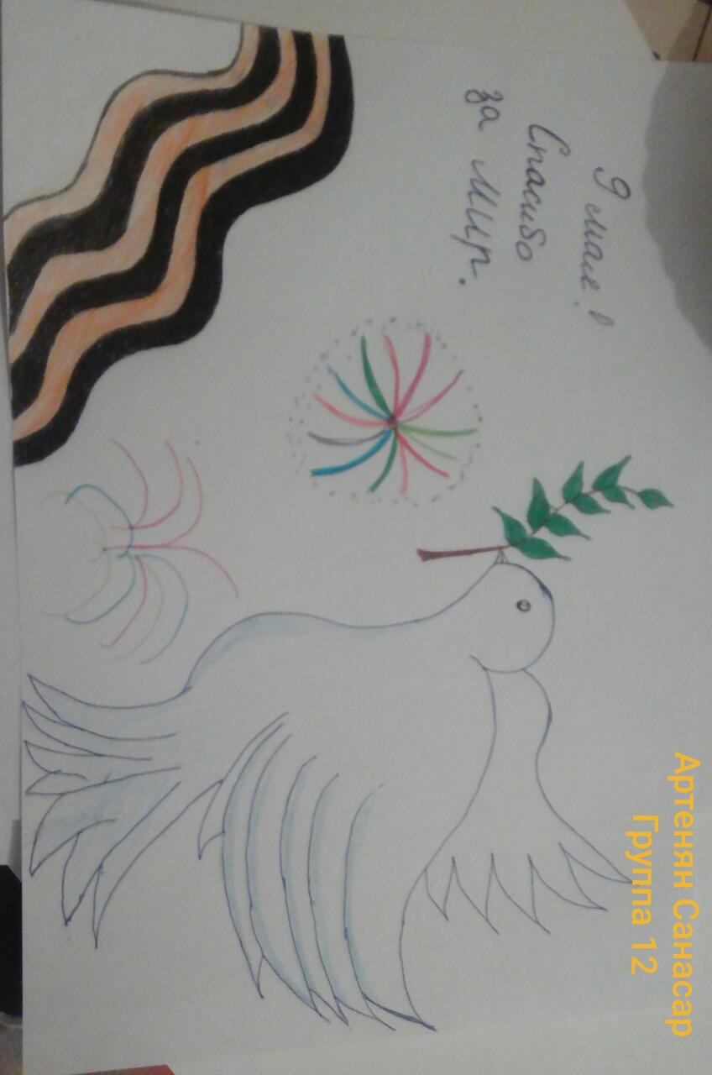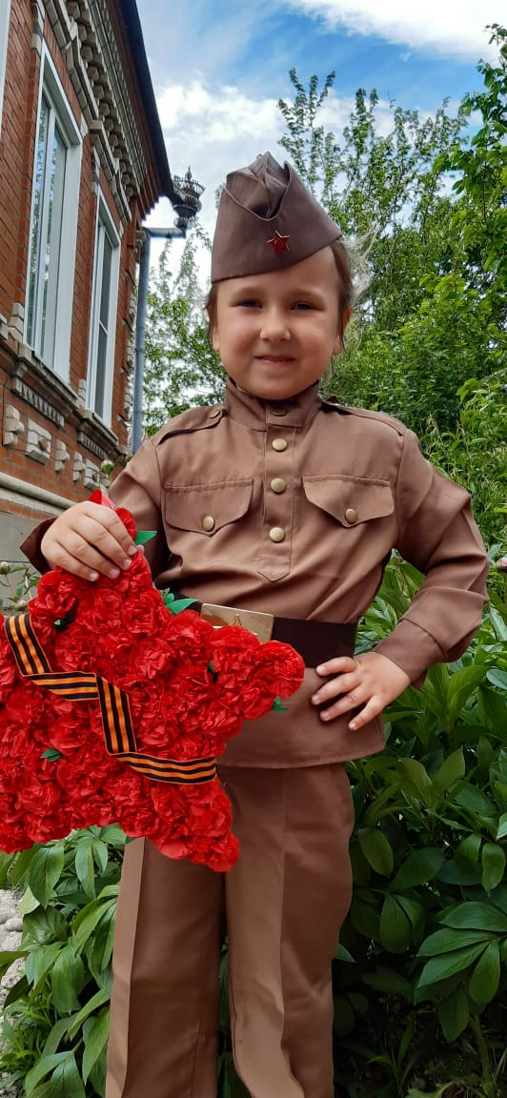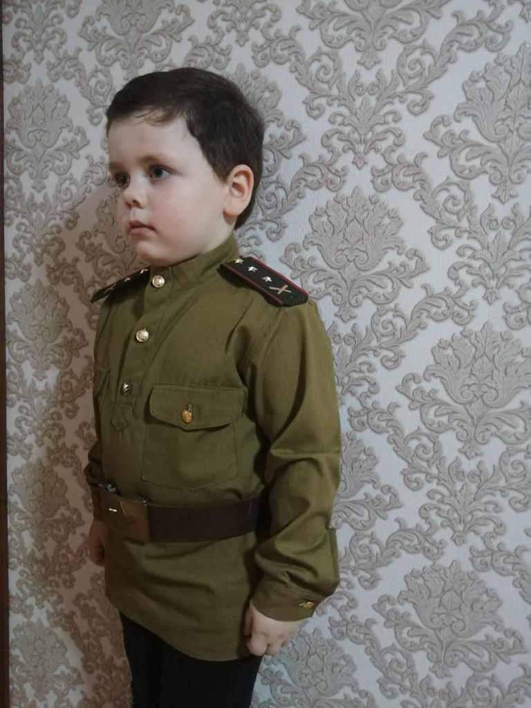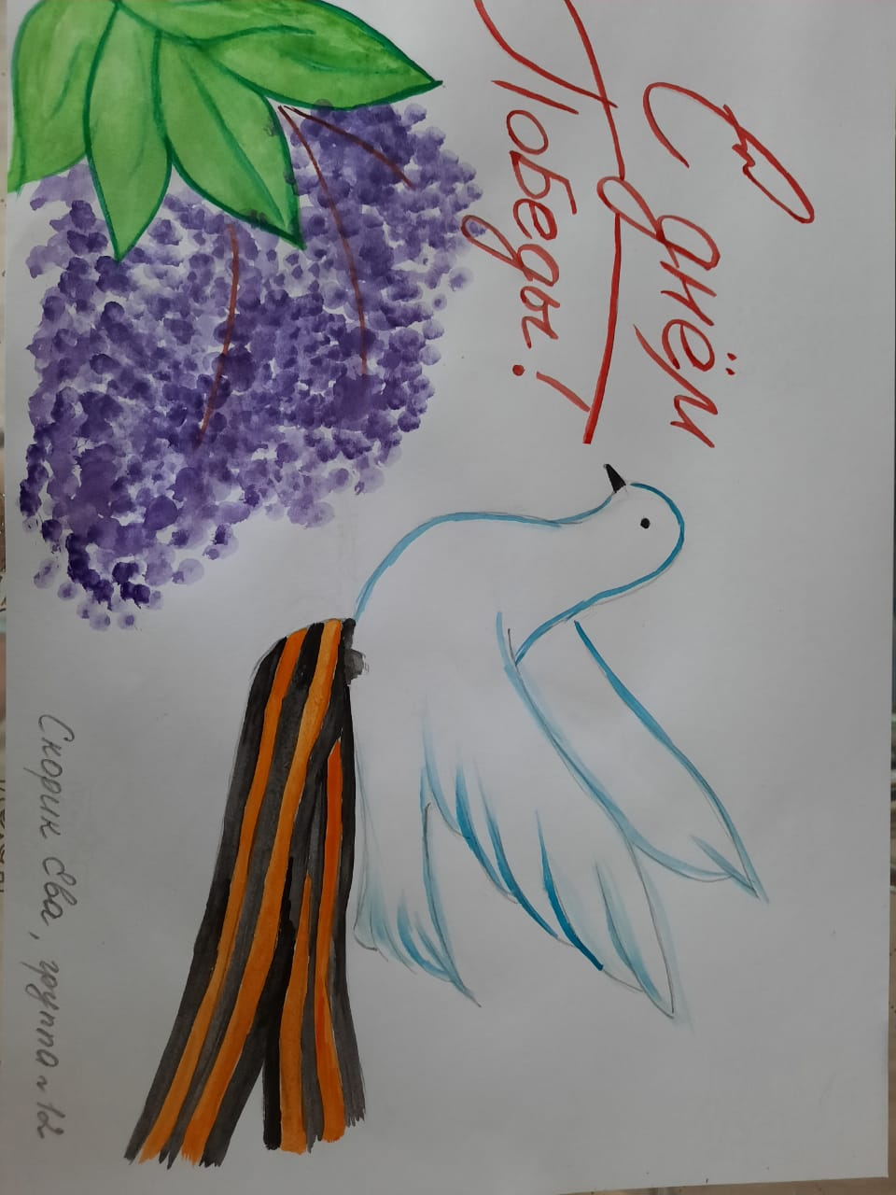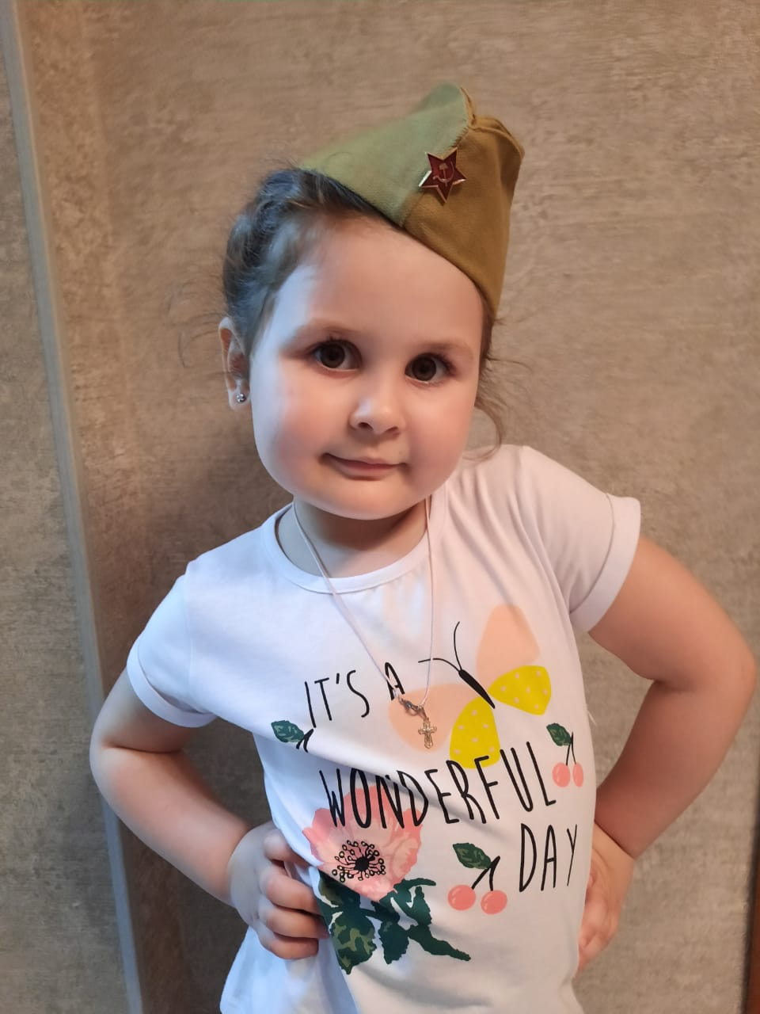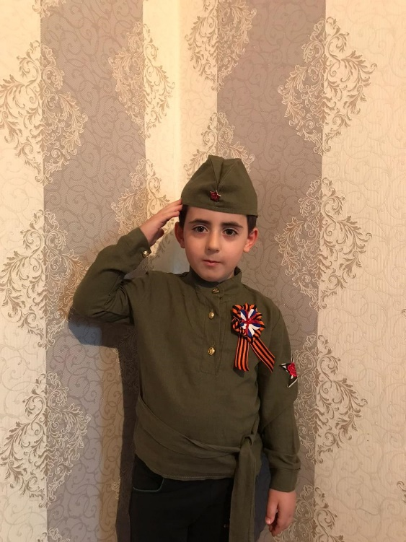
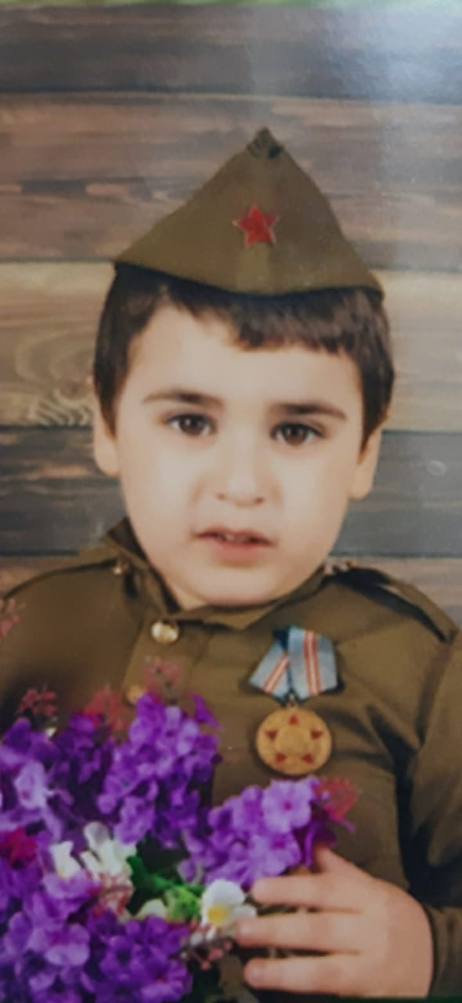

Отчёт воспитателей средней группы № 12 о реализации плана образовательной деятельности за май 2020г.
Тема недели: «Цветущий май».

Речевое развитие.  Развитие речи. | Пересказ рассказа Михаила Пришвина «Золотой луг».
Физическое развитие.  Физическая культура. | Май Занятие 107.  Упражнять детей в ходьбе парами, в сохранении устойчивого равновесия при ходьбе по уменьшенной площади опоры; повторить прыжки в длину с места.
Художественно-эстетическое развитие.  Рисование | «Цветущее дерево».
Познавательное развитие.  ФЭМП | «Сравнивание предметов по ширине и длине и порядковый счет до 5».
Физическое развитие.  Физическая культура (на воздухе) | Май Занятие 109.  Упражнять детей в ходьбе колонной по одному в чередовании с прыжками; повторить игровые упражнения с мячом.
Художественно-эстетическое развитие.  Лепка | «Цветок фиалки».
Физическое развитие.  Физическая культура. | Май Занятие 110.  Повторить ходьбу со сменой ведущего; упражнять в прыжках в длину с места; развивать ловкость в упражнениях с мячом.

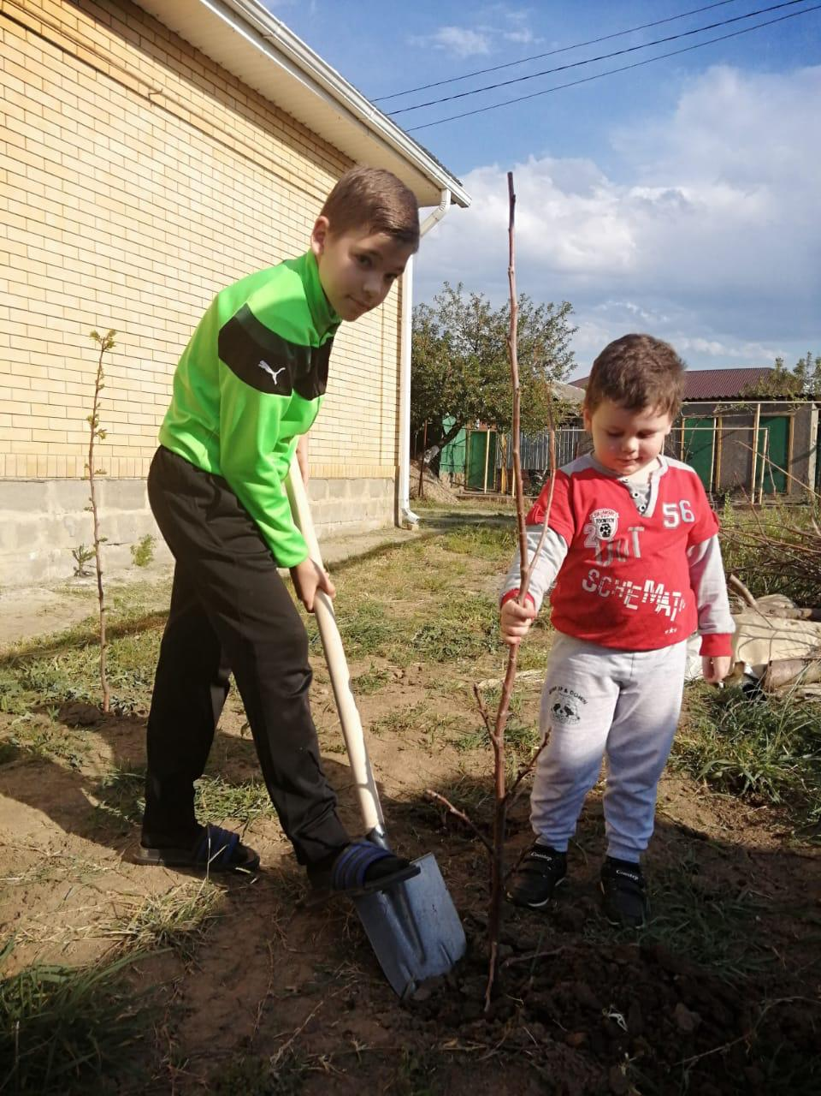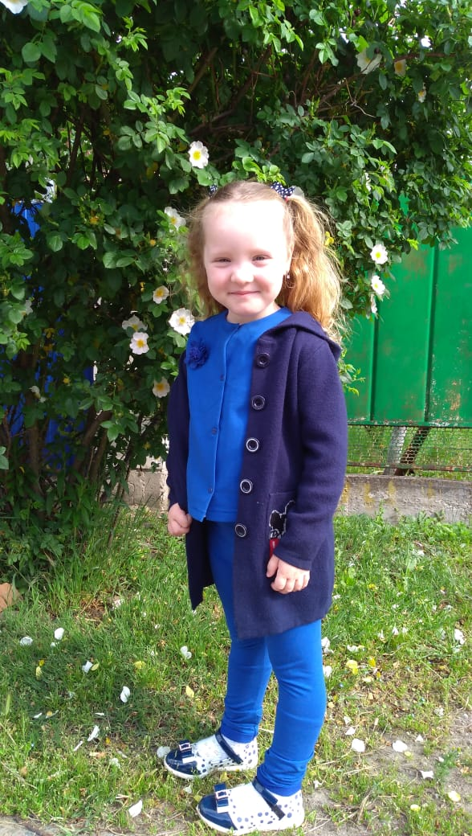
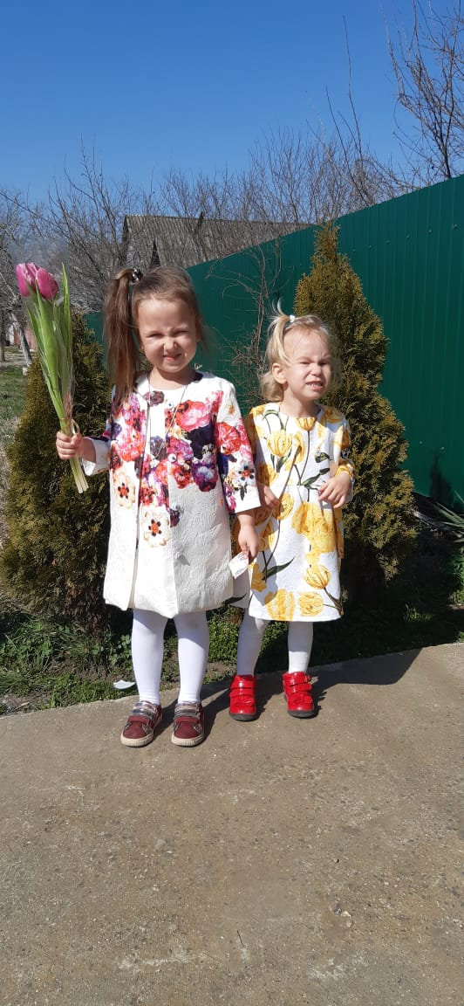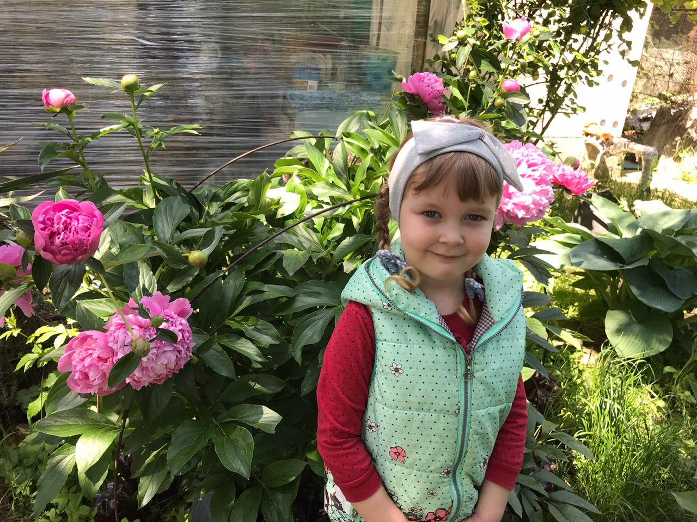
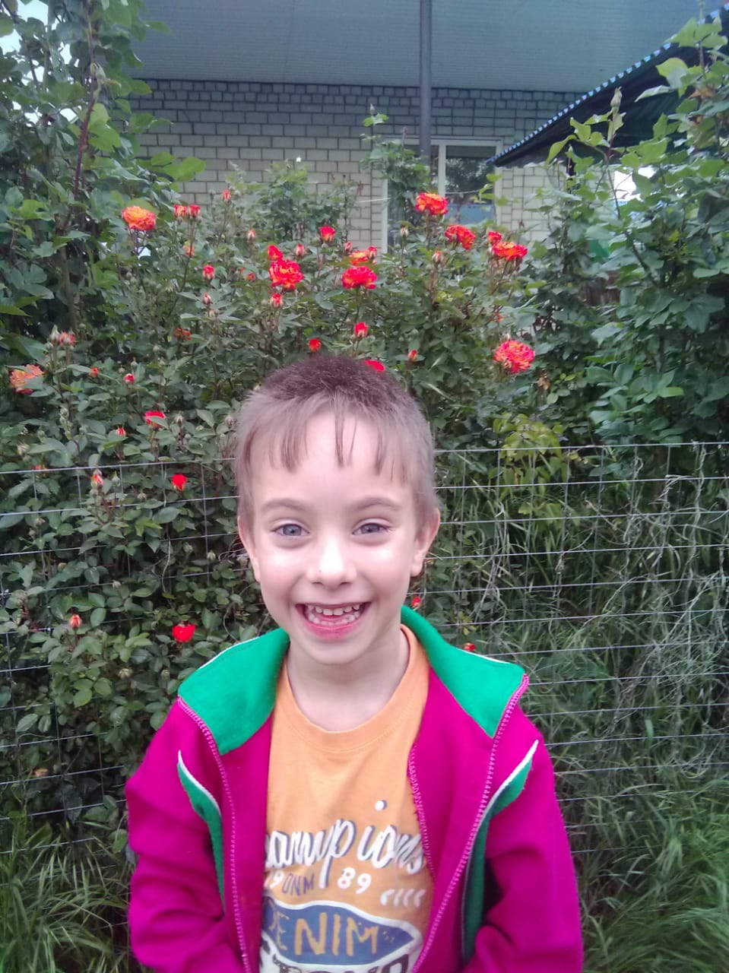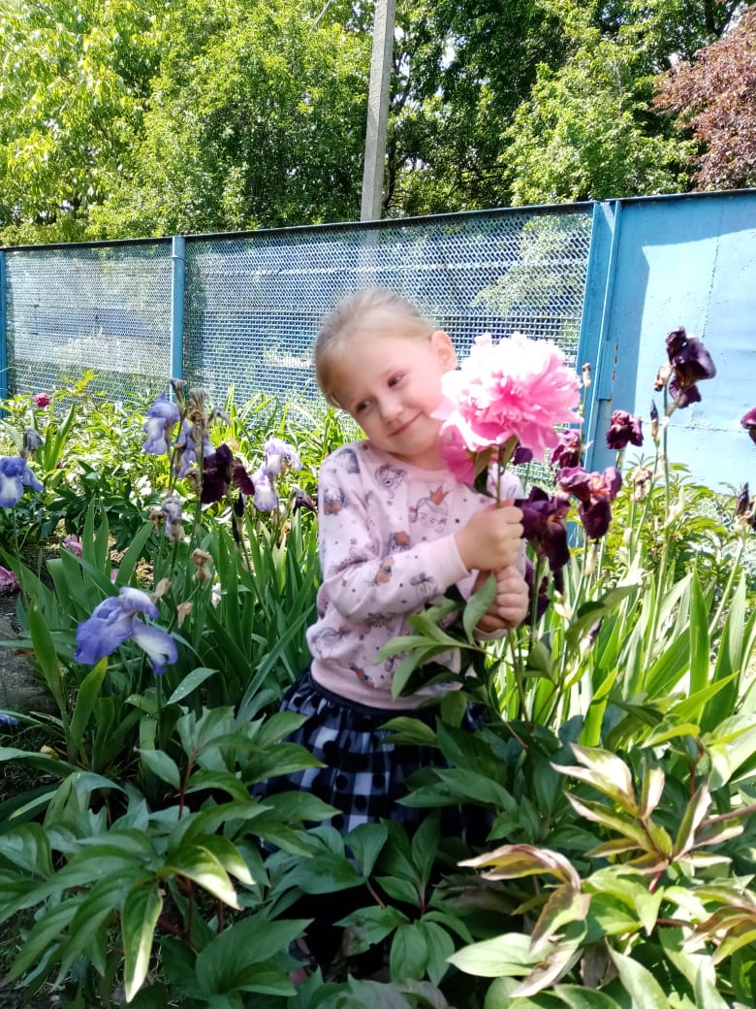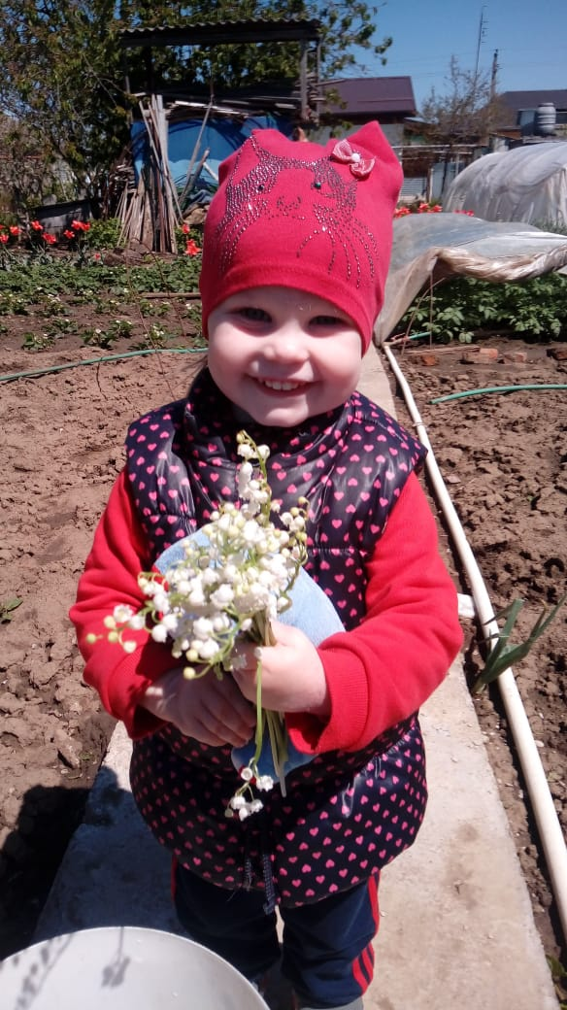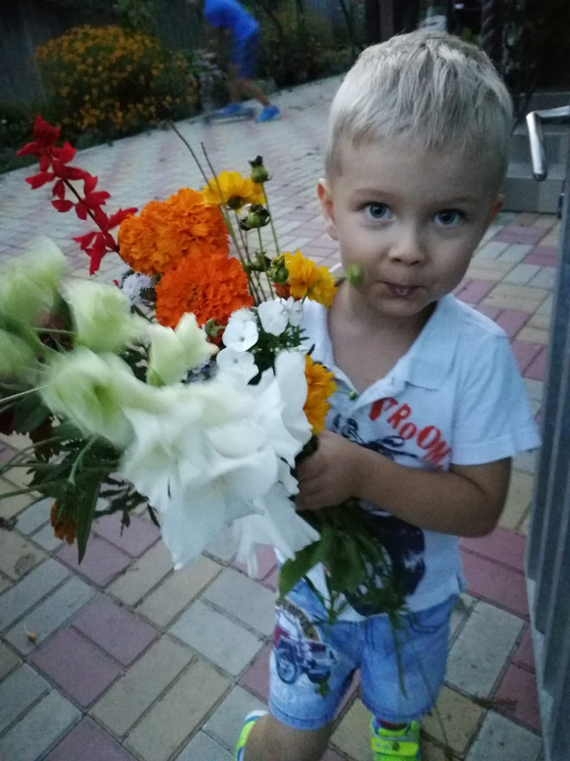

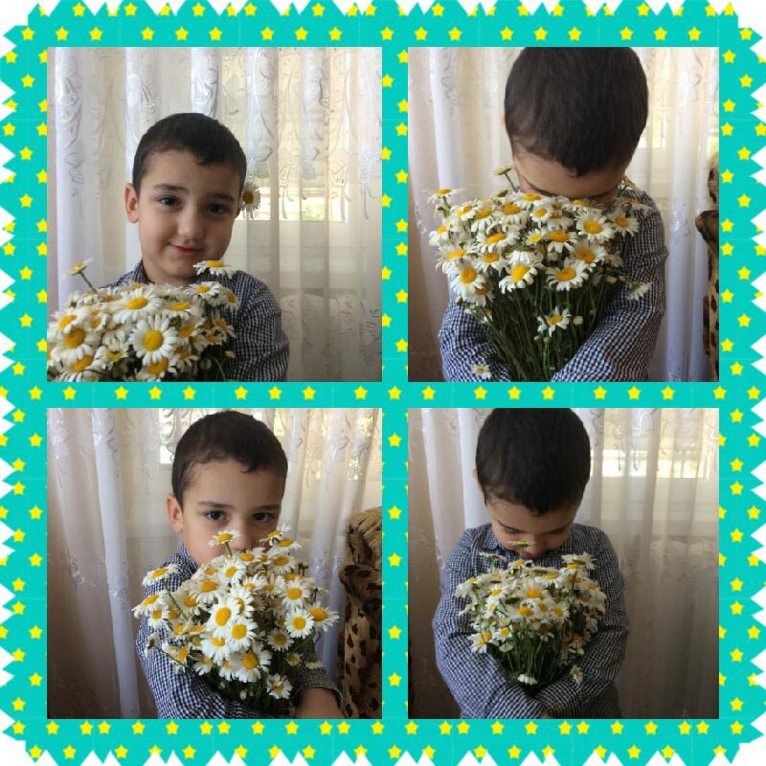

Отчёт воспитателей средней группы № 12 о реализации плана образовательной деятельности за май 2020г.
Тема недели: «Здравствуй, лето!».
Познавательное развитие.  Ознакомление с окружающим миром. | «Здравствуй, лето».
Речевое развитие.  Развитие речи. | Составление рассказа по картине «На поляне».
Физическое развитие.  Физическая культура. | Май Занятие 113.  Выявить умение детей в ходьбе с высоким подниманием колен, беге врассыпную, в ползании по скамейке; повторить метание в вертикальную цель.
Художественно-эстетическое развитие.  Рисование. | «Нарисуй картинку про лето».
Познавательное развитие.  ФЭМП. | «В стране геометрических фигур».
Физическое развитие.  Физическая культура (на воздухе). | Май Занятие 112.  Упражнять детей в ходьбе с остановкой по сигналу воспитателя; ходьбе и бегу по кругу; повторить задания с бегом и прыжками.
Художественно-эстетическое развитие.  Аппликация. | «Здравствуй, лето!»
Физическое развитие.  Физическая культура. | Май Занятие 116.  Выявить умение ходьбы и бега с выполнением заданий; упражнять в сохранении устойчивого равновесия при ходьбе по повышенной опоре в прыжках.

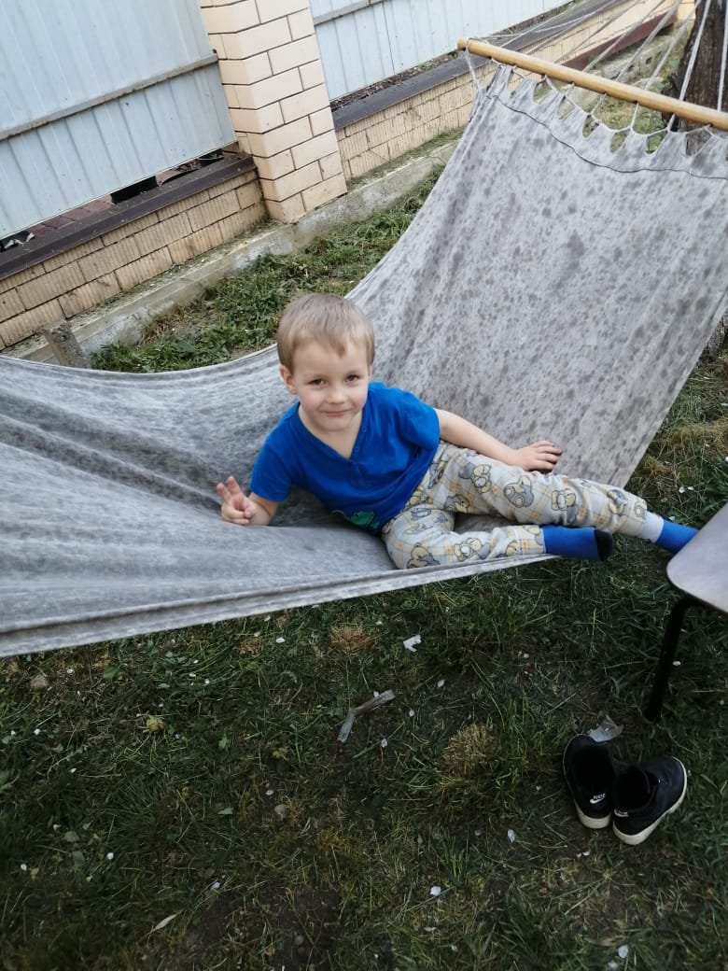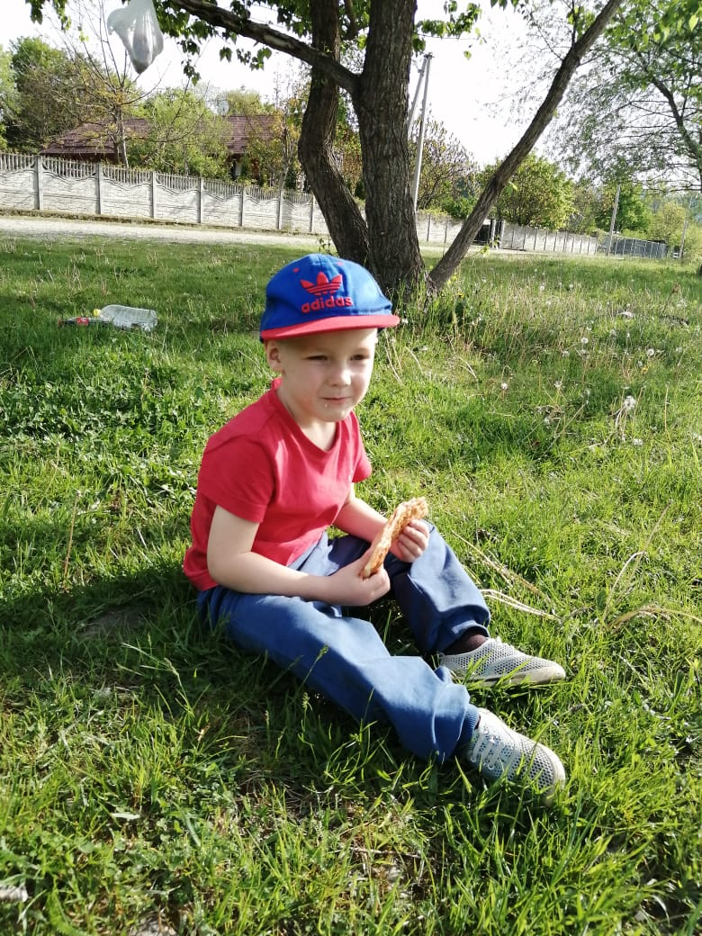
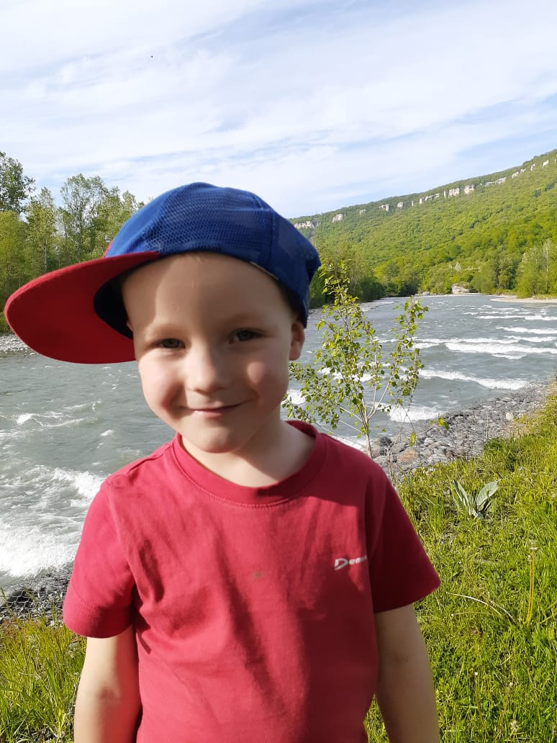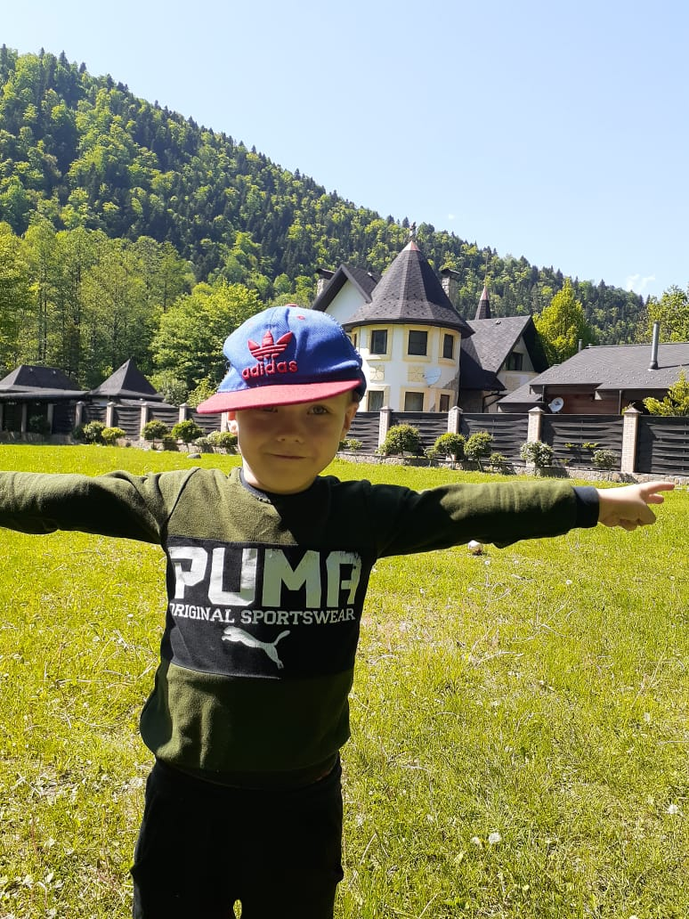
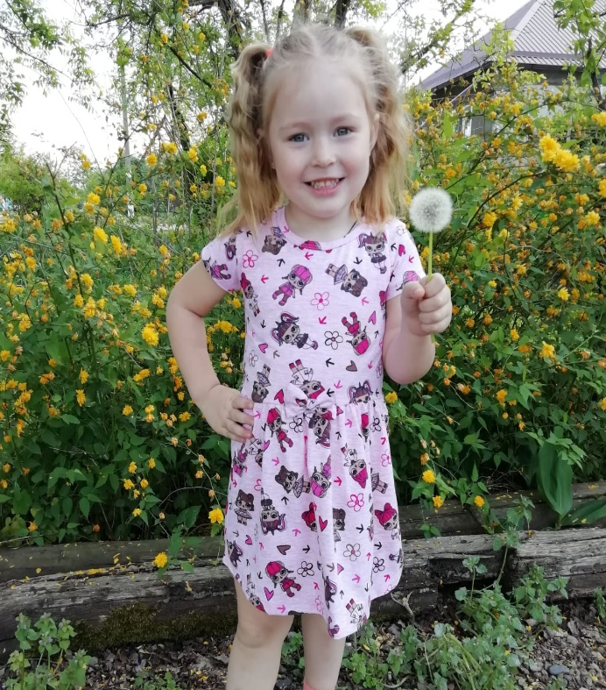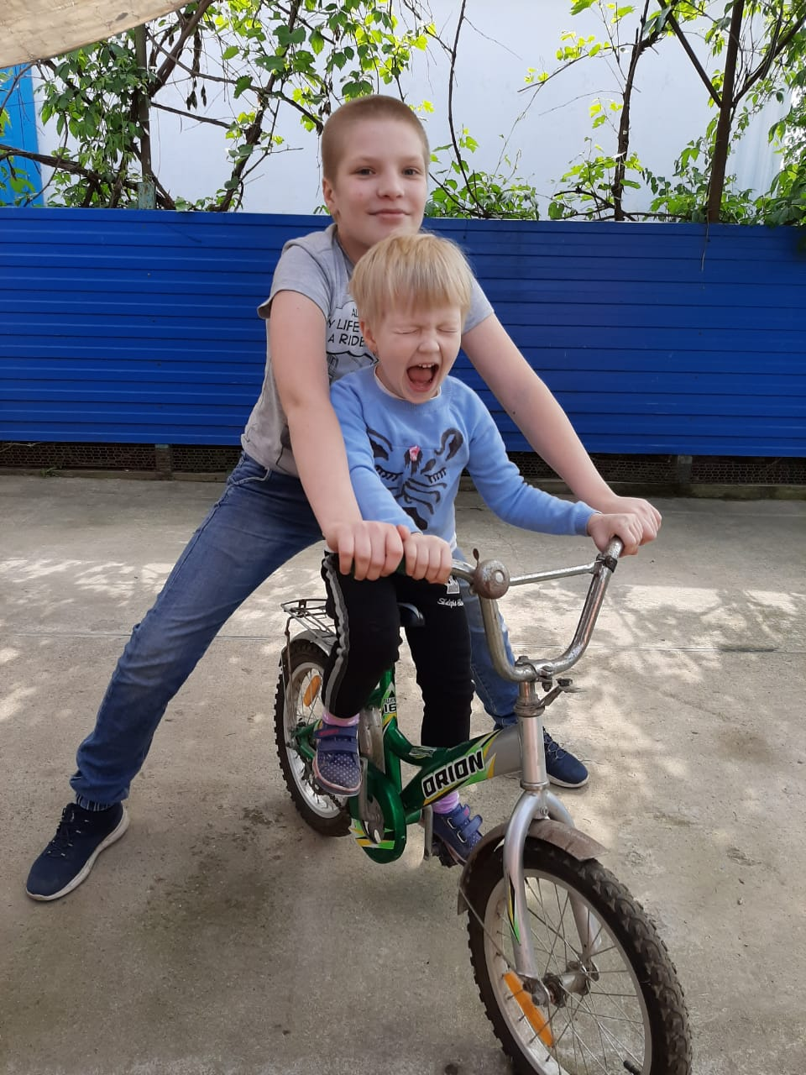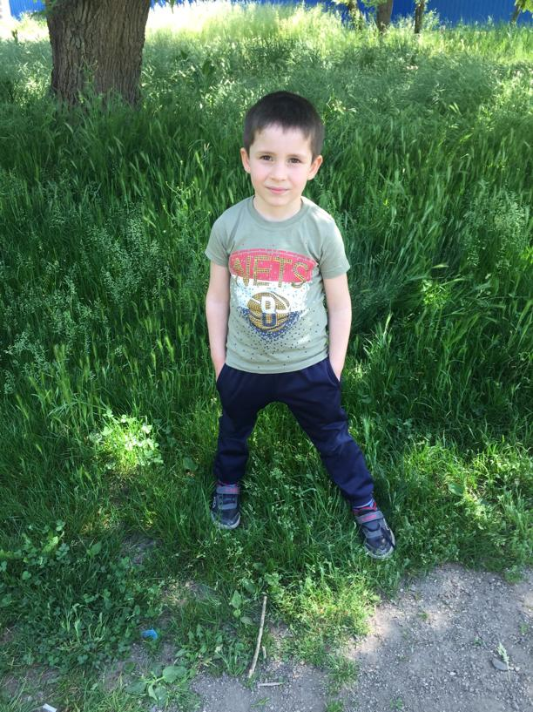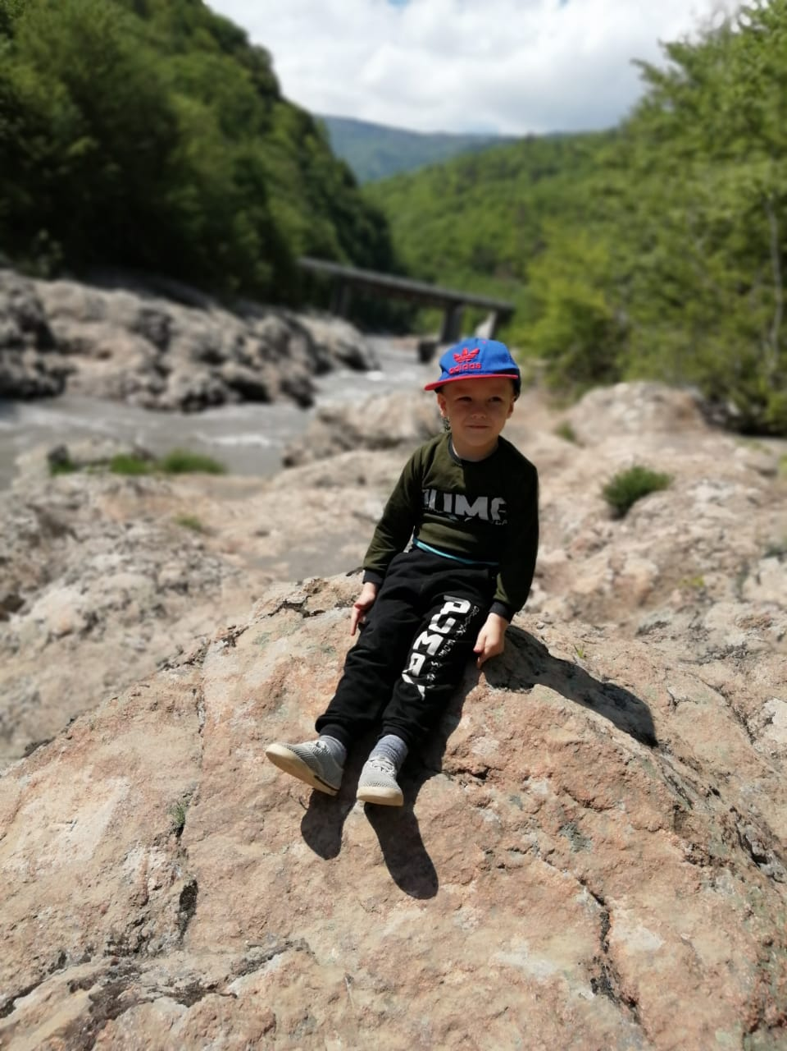

Отчёт воспитателей средней группы № 12 о реализации плана образовательной деятельности за май 2020г.
Тема недели: «Насекомые».
Познавательное развитие.  Ознакомление с окружающим миром. | «Насекомые».
Речевое развитие.  Развитие речи. | «Мир насекомых».
Физическое развитие.  Физическая культура. | Май, Занятие 111.  Прыжки через короткую скакалку на двух ногах на месте.
Художественно-эстетическое развитие.  Рисование. | «Божья коровка».
Познавательное развитие.  ФЭМП. | Количественный и порядковый счет до 5».
Физическое развитие.  Физическая культура (на воздухе). | Май, Занятие 115.  Выявить умение детей в ходьбе и беге парами; закреплять прыжки через короткую скакалку, умение перестраиваться по ходу движения.
Художественно-эстетическое развитие.  Лепка. | «Насекомые».
Физическое развитие.  Физическая культура. | Май, Занятие 116.  Выявить умение ходьбы и бега с выполнением заданий; упражнять в сохранении устойчивого равновесия при ходьбе по повышенной опоре в прыжках.
